Informe de Datos BI – VAOPE: Ventas y Gastos
Fecha de generación: 2025-10-13 13:40
Autor: Johan Poul Zuñiga Cordova

Resumen
Este documento describe el uso del informe de Ventas y Gastos. Incluye versionado, resumen objetivo, alcance, arquitectura y gobierno, modelo de datos y cálculos base, definición de métricas, vistas del reporte, calidad de datos, operación y soporte, y seguridad y accesos.

Versionado
Versión | Fecha | Cambio | Impacto | Responsable
1.0.0 | 2025-10-13 | Publicación inicial del Informe de Datos BI – VAOPE: Ventas y Gastos (basado en Modelo_estrella_Script_V1.sql) | Conocimiento sobre el uso de la herramienta de solución BI sobre Ventas y Gastos | Equipo BI

1. Resumen ejecutivo
- Objetivo: medir rendimiento comercial y eficiencia de gasto para la empresa.
- Preguntas clave:
  - ¿Cómo evolucionan ventas y egresos sin IGV por mes?
  - ¿Cuál es el margen bruto, margen operativo y EBITDA?
  - ¿Qué organizadores, productos, eventos y departamentos explican el resultado?
  - ¿Dónde están los cuellos de gasto (marketing, personal, otros)?
2. Alcance
- Cobertura temporal: 2024–2025 (según DimFecha).
- Grano del modelo: transacción de venta/egreso (nivel documento-línea).
- Público: Dirección, Comercial, Finanzas, Control de Gestión.
- Fuentes: Odoo (facturas y Nomina), catálogo maestro (dimensiones).
- Fuera de alcance: proyecciones, asientos contables NIIF, conciliación bancaria.

3. Arquitectura & Gobierno
- Ambientes: DEV → TEST → PROD (Deployment Pipelines).
- Refrescos: diario 21:00 (Inicialemente).
- Gateway: On-premise con credenciales de servicio.
- Seguridad: RLS opcional por Organizador/País; OLS no aplicado.
- Clasificación de datos: Interno – Confidencial (no “Publish to web”).
4. Modelo de datos (estrella)
- Hechos: FactVentasdetalle, FactEgresosdetalle.
- Dimensiones: DimFecha, DimProducto, DimOrganizador, DimUbicacion, DimEstadoFactura, DimCategoriaGasto, DimDistribucionAnalitica, entre otros.
- Relaciones: Fact* ↔ Dimensiones.
- Cálculos base (conceptos):
  - Ventas sin impuesto: suma de importes netos (sin IGV/descuentos aplicados según regla).
  - Gastos sin impuesto: suma de egresos netos sin IGV.
  - Margen Bruto: Ventas sin IGV – Costos de Venta sin IGV.
  - Margen Operativo: Margen Bruto – Gastos Operativos sin IGV (personal, comercial, marketing, administrativos, operativos, otros).
  - EBITDA: Margen Operativo + Depreciación + Amortización
Nota: Detalle de cálculos base principales en el informe de ventas y gastos

  - Definición de métricas (diccionario)
Tabla 1
Tabla de Definición de métricas (diccionario)
Métrica | Descripción | Fórmula/Regla | Nivel | Periodicidad | Propietario
Ventas totales sin IGV | Ingresos netos sin impuestos | Suma del valor de la venta sin IGV por línea | Mensual/Acumulado | Diario | BI/Finanzas
Gastos totales sin IGV | Gastos netos sin impuestos | Suma del valor del gasto sin IGV por líneas | Mensual/Acumulado | Diario | Finanzas
Cantidad de Ventas | Nro total de ventas | Suma del total de líneas de ventas | Mensual/Acumulado | Diario | BI/Finanzas
Cantidad de Gastos | Nro total de gastos | Suma del total de líneas de gastos | Mensual/Acumulado | Diario | Finanzas
Margen Bruto | Rentabilidad sobre ventas | Ventas sin IGV – Costos de Venta sin IGV | Mensual/Acumulado | Diario | Control de Gestión
% Margen Bruto | Margen Bruto / Ventas totales sin IGV | (Margen Bruto) / Ventas sin IGV | Mensual | Diario | Control de Gestión
Margen Operativo | Resultado operativo | Margen Bruto – Gastos Operativos | Mensual | Diario | Control de Gestión
% Margen Operativo | Margen Operativo / Ventas totales sin IGV | (Margen Operativo) / Ventas totales sin IGV | Mensual | Diario | Control de Gestión
EBITDA | Resultado antes de DyA | Margen Operativo + DyA | Mensual | Diario | Finanzas
Nota: Detalle de la definición de métricas (Diccionario)

6. Vistas del reporte (lo que ve el usuario)
- Página 1 – 00_Ventas_Gastos_Odoo - Dashboard Ventas y Gastos
  - KPIs: Cantidad de Ventas/Gastos, Ventas/Gastos sin IGV, Margen Bruto/Operativo y EBITDA (+ %).
  - Barras por EstadoFactura para ventas y gastos sin IGV.
  - Serie temporal mensual: Ventas vs Gastos sin IGV.
  - Serie temporal mensual: %Margen bruto vs %Margen operativo vs %EBITDA
  - Segmentadores: Año y Rango de Fecha.
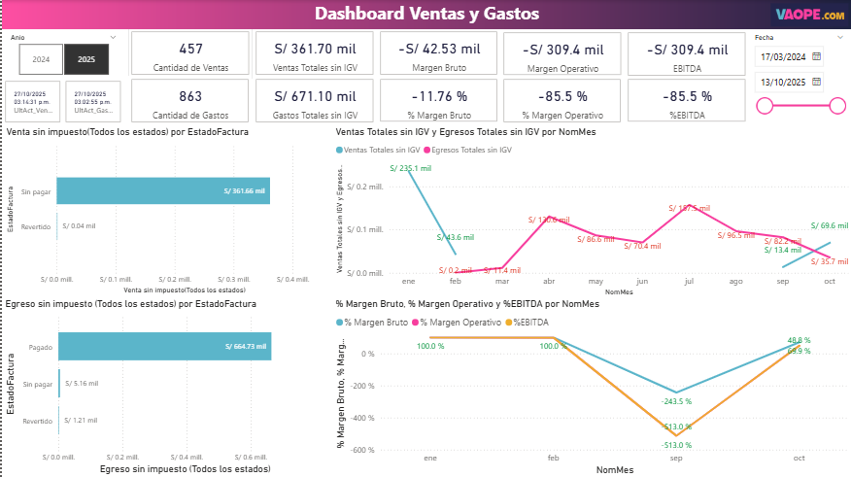

- Página 2 – 01_Detalle_Ventas_Gastos_Odoo - Dashboard Detalle de Ventas y Gastos
  - KPIs: Cantidad de Ventas/Gastos, Ventas/Gastos sin IGV, Margen Bruto/Operativo y EBITDA (+ %).
  - Barras por NombreProducto para ventas y gastos sin IGV.
  - Barras por NombreOrganizador para ventas y gastos sin IGV.
  - Barras por Distribución analítica y subcategoría para ventas y gastos sin IGV.
  - Barras por Departamento para ventas y gastos sin IGV.
  - Segmentadores: Año y Rango de Fecha.
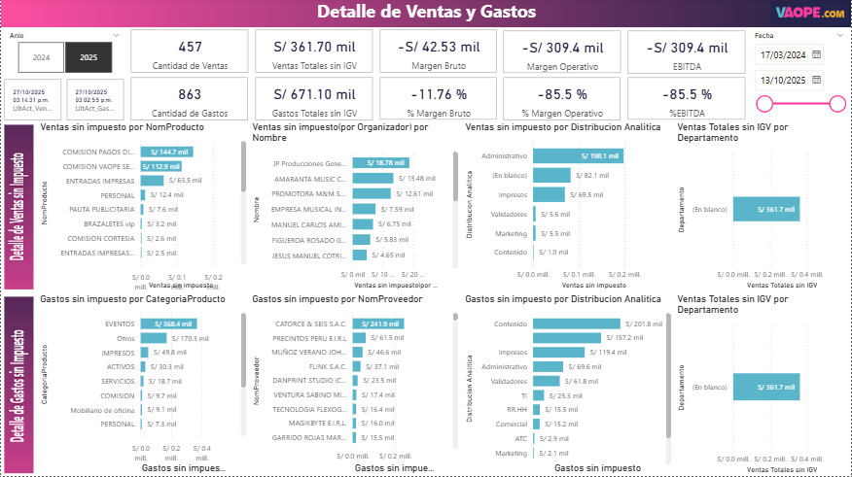
- Página 3 – 02_Flujo_Caja_Mensual
  - Matriz por NomMes con jerarquía: Ventas sin impuestos → Margen Bruto → Margen Operativo.
  - Líneas de % Margen Bruto y % Margen Operativo.
  - Barras de % Gasto en Margen por Subcategoría (Participación del gasto operativo respecto al gasto total sin IGV).
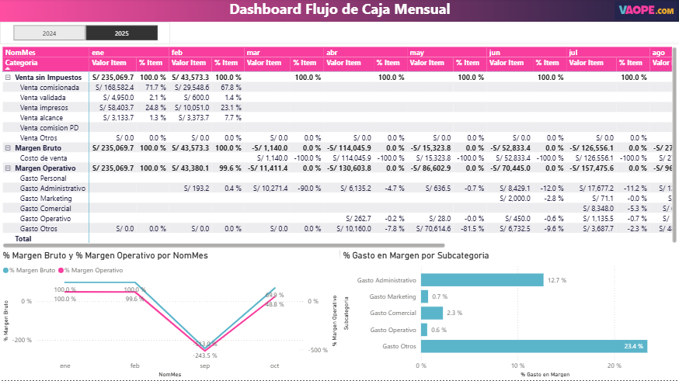

- Página 4 – 03_About
  - Acerca de este reporte se describe el propósito, alcance&publico, Propiertario y contacto, Fuente de datos, definiciones de KPI, Versionado y Cambios, Cumplimiento y Datos para los fines pertinentes.
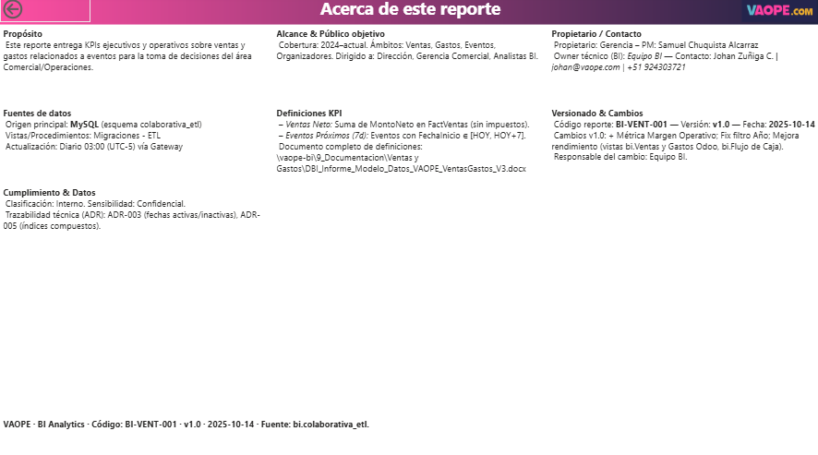

7. Calidad de datos
- Controles: duplicados por documento-línea, nulos críticos (fechas, importes), estados inválidos.
- Reglas de conciliación: totales entre Odoo y dataset (tolerancia ≤0.5%).
- Issues conocidos: (ejemplo) direcciones sin geocodificar; estados “Borrador” en ventas históricas.
8. Operación & Soporte
- SLA refresco: 21:10 visible; reintento automático x2.
- Monitoreo: alertas de fallo de refresco (correo/slak).
- Canal soporte: TI@vaope.com/Helpdesk@vaope.com/Johan@vaope.com
- Bitácora de cambios (Changelog): versión, fecha, cambio, impacto, responsable.
9. Seguridad y accesos
- App PROD: VAOPE – Ventas y Gastos.
- Grupos con acceso: PBI_APP_VAOPE_VIEWERS, PBI_CONTROLLERS.
- RLS (si aplica): RLS_Organizador, RLS_Pais.
- Pruebas: “Ver como rol” + usuario de QA.

